距离平方反比定律的验证
孙保华
（北京航空航天大学物理科学与核能工程学院，北京市 100191）
一 实验目的
掌握放大、定标器、单道脉冲分析器等核仪器插件的使用方法；
验证平方反比定律，加深对辐射防护中射线强度与距离关系的理解；
掌握使用带权重的线性拟合方法。
二 实验原理
日常生活中，人类无处不接触到电离辐射，例如常见的α、β、γ射线、中子以及宇宙射线。射线对人类身体健康危害极大，因此，人们时常“谈核色变”，引起恐慌心理。认识辐射强度与距离之间的关系，可使得人们正确认识放射性和很好地利用射线，造福人类；同时，利用此关系，在辐射防护方面能够正确地估算辐射剂量大小^{[1]}，从而得到屏蔽体的厚度，这在工、农、环境等方面具有重要意义。
1.辐射防护基本原则
- As Low As Reasonably Achievable (the so called ALARA principle).
- 普适性指导和要求
减少在射线中暴露的时间
增大与辐射源间的距离
屏蔽防护
- 具体防护措施：
最优化实验时间：进入实验室前：计划并讨论好相关内容、方案；准备好必须的工具等；提高工作效率；一次性完成
最大化测量距离：测量间隙，远离到低辐射区
尽可能做好屏蔽：针对不同的辐射类型，使用不同的屏蔽材料：
2.平方反比定律
射线强度与离源的距离平方成反比，增大与辐射源间的距离可以降低受照剂量。距离增加一倍，射线的强度就会减少到原来的四分之一。本实验的目的就是验证这个平方反比定律。
2.1 γ射线强度随距离的变化关系
设有一点源(指源的线度与源到观察点的距离相比很小),向各方向均匀地发射γ光子。若单位时间发射的光子数为N₀，则在以点源为球心，以R为半径的球面上，单位时间内将有N₀个光子穿过（假设空间内无辐射吸收与散射等）。因此，在离源R处，单位时间、单位面积上通过的γ光子数为：
(1)式中，，对于一定活度的源，C是常数。可见，此即距离平方反比律。显然，若在测量中，探测器的灵敏体积始终位于源对探测器所张的立体角内时，测得的净计数率n也应与成反比。即有
(2)式中为常数。因此，验证平方反比律的问题在实验上就归结为测量n与R的关系。
2.2计数率和本底修正
在每次测量的计数中都包括有本底计数,而且在本实验中,随着距离R的不同，本底计数在测量的计数中占的比例也不同。设在t_{s}时间内测得源加本底的总计数为N_{s}；在t_{b}时间内测得本底计数为N_{b}，则源的净计数n为：
在本实验中，源的净计数率n随着间距R的增加而很快衰减，本底计数率n_{b}随R的变化则不大。因此，对应于不同的R，n_{s}与n_{b}的比例将不同，需要适当调整测量时间以获得足够的统计量。
三 实验仪器
本实验涉及到的仪器主要包括塑料闪烁体探测器BH0059、放大器BH1218、1.5 kV高压电源BH1283N、单道分析器1239A、定标器BH1220N。实验装置示意图如下所示。
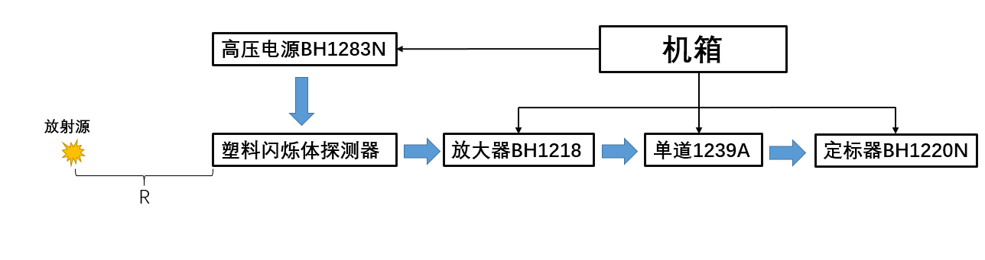
图1实验装置示意图
为了降低统计误差，在更短的时间内获得更高的统计量，本次实验选择放射性活度比较高的60Co作为放射源。
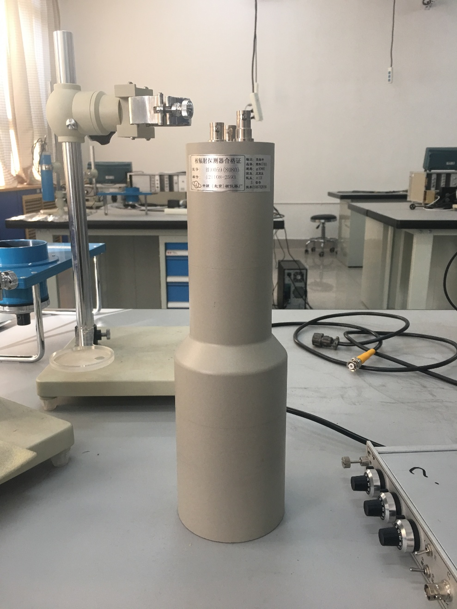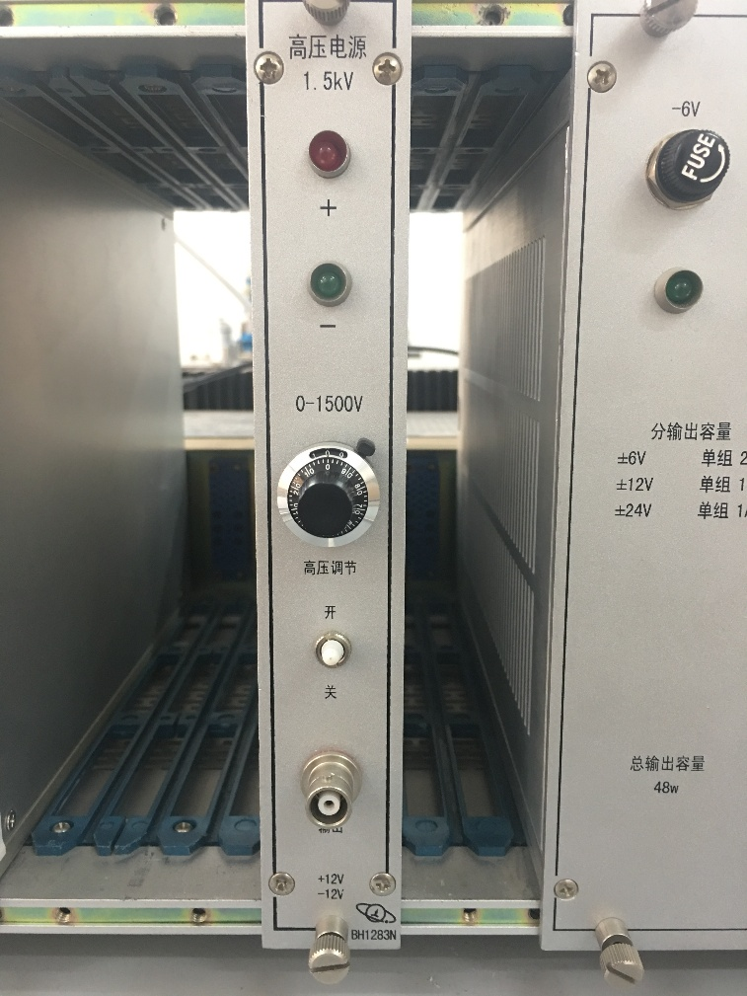
图2塑料闪烁体探测器
塑料闪烁体是一种用途极为广泛的有机闪烁体，可用于测量各种射线，特点有制作简便、时间分辨好、性能稳定、耐辐射等^{[2]}
由于其时间分辨较好，在这个实验中用它来探测不同距离下入射的γ射线数量。
图3高压电源插件
最高可提供1.5keV的正负高压，在本实验中用于给塑料闪烁体探测器提供正高压。

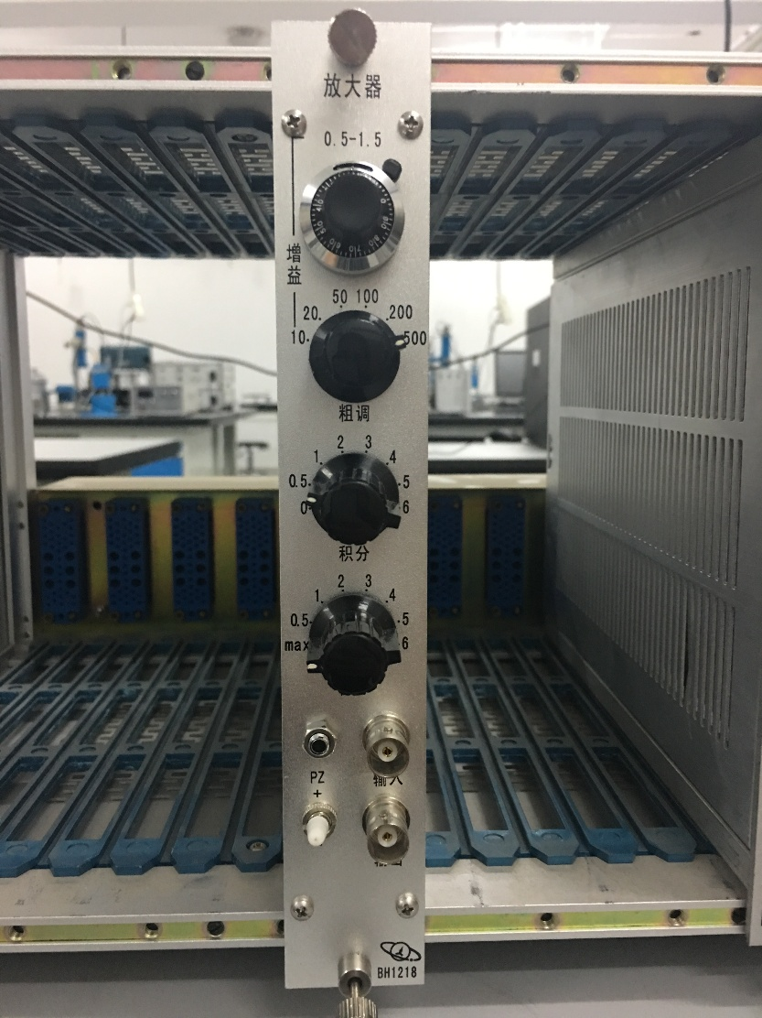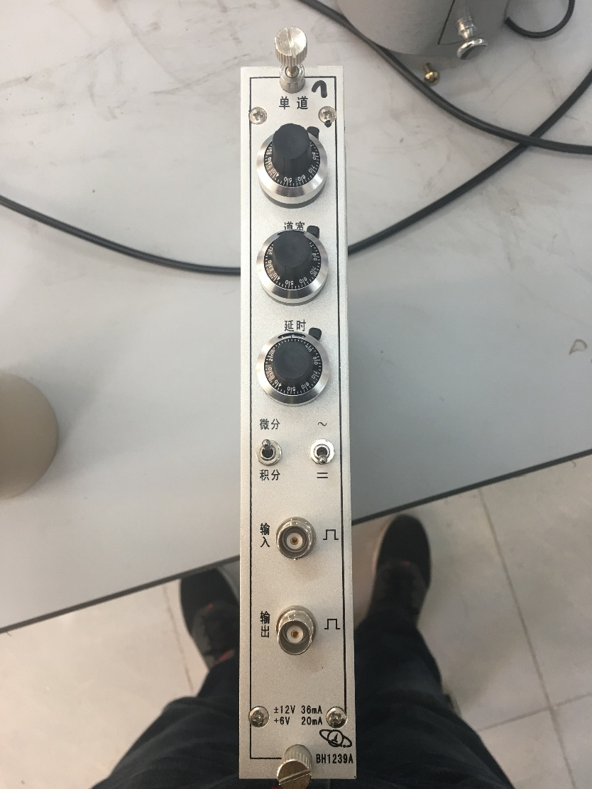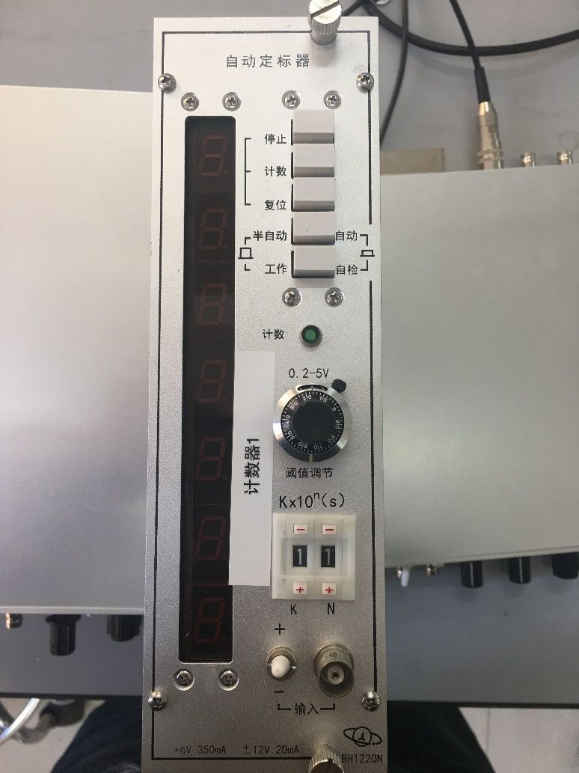
图6定标器
对单道输入的信号进行计数，根据需要可以调节单次的计数时间，获得足够的统计量。
图5单道分析器
筛选放大后的信号，并将信号转化为逻辑信号输出给定标器。
图4脉冲放大器
将塑闪光电管产生的电压信号进行放大，以达到单道的阈值，便于进行筛选有效信号。

四 实验步骤
- 设置实验条件
按照装置图连接好各个实验仪器，缓慢加高压至塑闪工作范围。
调整放大器，匹配单道分析器阈值；微调高压插件输出电压，观察定标器计数，确定塑料闪烁体探测器最佳工作电压。
2. 本底计数率测量和不同距离下放射源辐射强度的测量
测量实验室本底计数，获得本底计数率n_{b}。
将放射源面对塑料闪烁体探测器放置，改变源与探测器之间的距离R，测量它们分别对应的辐射强度计数率ns （10组左右）
3． 验证平方反比定律
为验证$n=\frac{C^{'}}{R^{2}}$可先假设
式中，m为待定常数。如果根据实验数据定出的m=2，则平方反比律得以验证。为了便于求m，对上式两端取对数，得：
令y=log n，x=log R,则y与x呈线性关系：
y=ax+b
其中b=logC’，a=-m，如图所示这个函数代表一条直线，求得该直线的斜率a，便知m。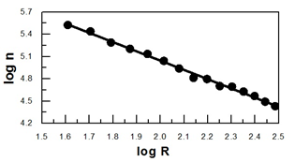
图7 一元线性回归得到的log n–log R关系式

在实验中，对于某距离R，测得n_{i}，相应可有x_{i} y_{i}(i=1,2,3,……)。根据这k个点的测量数据，可用线性最小二乘法^{[3]}求解a和b，m的值就得到了。通过对比m和2之间的关系验证平方反比定律

五 实验分析
1. 在实验精度<1%的前提下，优化实验测量时间
2. 验证平方反比定律
3. 误差分析

六 思考
- 本底计数率在改变位置后有没有变化，是否需要每次改变位置后重新进行测量？
- 对计数率进行多次测量，或者一次进行长时间测量，对计数率的精度有何不同？
- 真实寻源时，一种比较成熟有效的方法是直线测量法，如图8所示。
参考文献
[1] 李星洪.辐射防护基础[M]. 北京：原子能出版社，1982：84-116.
[2] 吴冶华主编，复旦大学.原子核物理实验方法修订第三版[M].北京:原子能出版社，1996.106-107.
[3] 常柏林. 概率论与数理统计[M]. 北京：高等教育出版社，1993：196-197.
[4] 北京航空航天大学《核物理实验讲义》.
1.3.2.4 *（参考）
直线测量法：
通过测量某一放射源产生的辐射场的不同位置处的计数率，来得到放射源的位置信息是放射源定位的基本方法之一。在放射源搜寻中使用的常规的方法就是这一方法，原理简单，所需要的仪器设备可以由一些常规的探测器替代，是放射源定位中最易于实现的方法，但是工作量很大。
在国外，基于计数率变化定位放射源最成熟有效的方法是直线测量法，如图8所示。当探测器沿某一不过放射源所在的点的直线探测时，我们选取射线计数率增大的方向为行进方向，选取合适的探测间距，这时我们得到的计数将会是一个先增后减的趋势，如图9所示的探测结果（源到探测器所在直线的水平距离为 25m
，探测器相对于放射源的垂直距离为50m，探测器的有效探测面积100cm²，放射源每秒钟发射3.7×10⁷个光子，本底计数率为15cps），最大值处为探测器距离放射源最近的点，即过该点作垂线会过放射源所在的点，如此就能得到源的位置信息。
该方法只需要较少的测量次数就能够有效的确定放射源的位置，原理简单，进行简易测量时，不需要特殊探测器就能实现。但是，在远距离测放射源或探测低活度的放射源时，必须要考虑降低本底的干扰；需要选择合理的探测步长以减少测量次数，提高定位精度；必须对处于半屏蔽的放射源加以考虑，以便在实际应用中有更高的可靠性。该方法不适合用来定位多放射源存在的情况，必须研究其他方法来实现多个放射源的定位。
